No arquivo servisse mudar a url dos arquivos de filme pra url da sua maquina **alterar a linha 14 do arquivo** **Service**

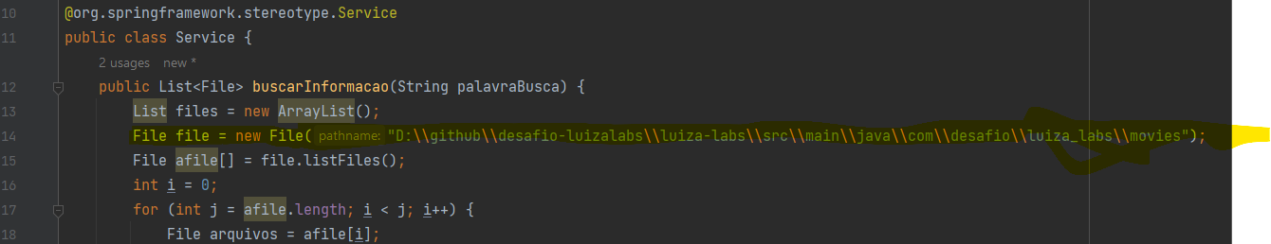

Rodar a aplicação no arquivo **LuizaLabsApplication**

**url de acesso:** [**http://localhost:8081/swagger-ui/index.html#/controller**](http://localhost:8081/swagger-ui/index.html#/controller)